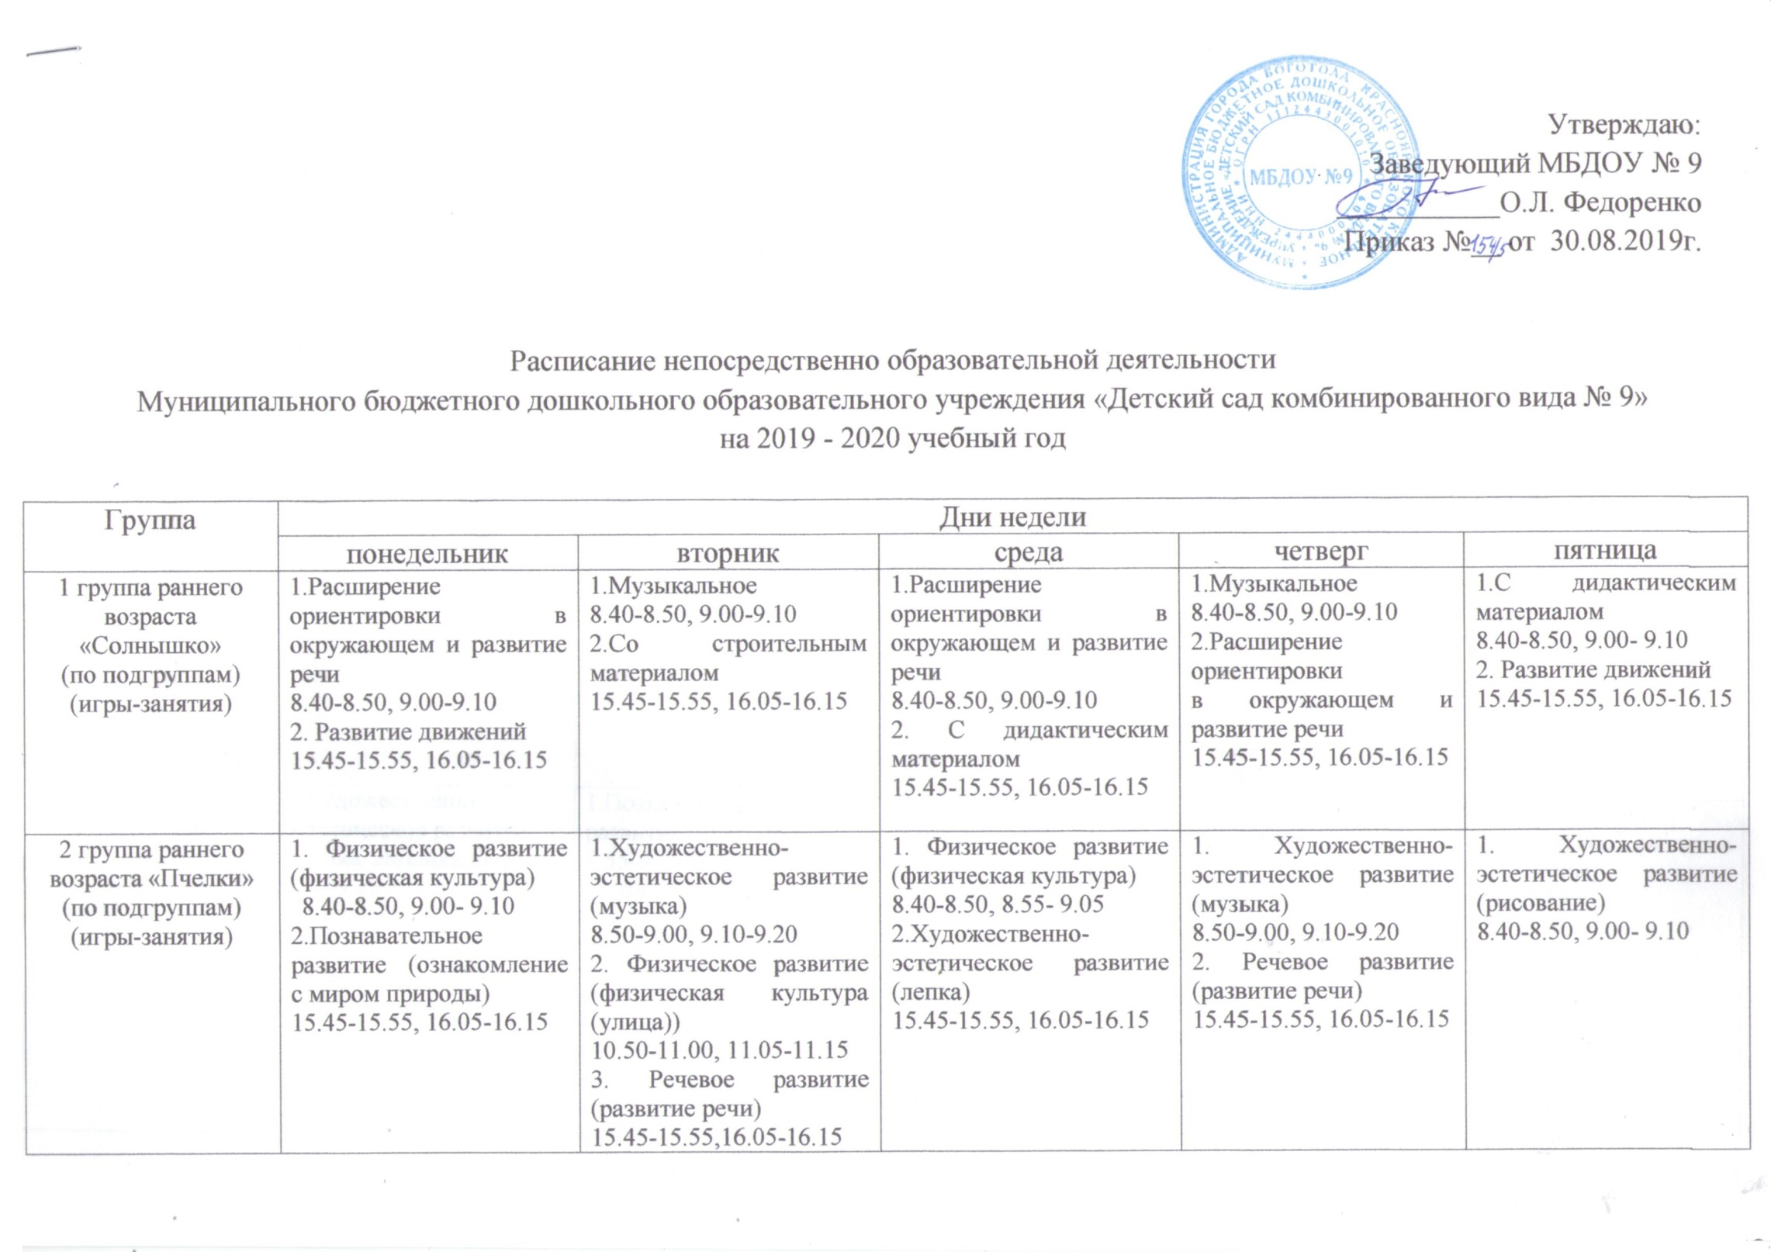
младшая группа «Смородинка» | 1.Физическое развитие (физическая культура)  9.10-9.25  2.Художественно-эстетическое развитие (лепка, аппликация)  9.40-9.55 | 1.Познавательное развитие (ФЭМП)  9.00-9.15  2.Художественно-эстетическое развитие (музыка)  9.25-9.40 | 1.Физическое развитие (физическая культура)  9.10-9.25  2.Речевое развитие (развитие речи)  9.40-9.55 | 1.Познавательное развитие (ознакомление с миром природы)  9.00-9.15  2.Художественно-эстетическое развитие (музыка)  9.25-9.40 | 1.Художественно-эстетическое развитие (рисование)  9.20-9.35  2. Физическое развитие (физическая культура (улица))  11.20-11.35
младшая группа «Чебурашка» | 1.Художественно-эстетическое развитие (лепка, аппликация)  9.05-9.20  2.Физическое развитие (физическая культура)  9.30-9.45 | 1.Познавательное развитие (ФЭМП)  9.20-9.35  2.Художественно-эстетическое развитие (музыка)  9.45-10.00 | 1.Речевое развитие (развитие речи)  9.05-9.20  2.Физическое развитие (физическая культура)  9.30-9.45 | 1.Познавательное развитие (ознакомление с миром природы)  9.20-9.35  2.Художественно-эстетическое развитие (музыка)  9.45-10.00  3.Физическое развитие (физическая культура (улица))  10.50-11.05 | 1. Художественно-эстетическое развитие (рисование)  9.20-9.35
средняя группа «Чиполлино» | 1.Художественно-эстетическое развитие  (лепка, аппликация)  8.50-9.10  2.Художественно-эстетическое развитие (музыка)  9.20-9.40 | 1.Познавательное развитие (ФЭМП)  8.55-9.15  2. Физическое развитие (физическая культура)  9.25-9.45 | 1.Речевое развитие (развитие речи)  8.50-9.10  2.Художественно-эстетическое развитие (музыка)  9.20-9.40  3. Физическое развитие (физическая культура (улица))  10.55-11.15 | 1.Познавательное развитие  (ознакомление с миром природы)  8.55-9.15  2.Физическое развитие (физическая культура)  9.25-9.45 | 1.Художественно-эстетическое развитие (рисование)  9.10-9.30
средняя группа «Рябинка» | 1.Художественно-эстетическое развитие  (лепка, аппликация)  9.15-9.35  2.Художественно-эстетическое развитие (музыка)  9.45-10.05 | 1.Познавательное развитие (ФЭМП)  9.20-9.40  2. Физическое развитие (физическая культура)  9.50-10.10 | 1.Речевое развитие (развитие речи)  9.15-9.35  2.Художественно-эстетическое развитие (музыка)  9.45-10.05 | 1.Познавательное развитие  (ознакомление с миром природы)  9.20-9.40  2. Физическое развитие (физическая культура)  9.50-10.10 | 1.Художественно-эстетическое развитие (рисование)  9.20-9.40  2. Физическое развитие (физическая культура (улица))  11.40-12.00
средняя группа «Незабудка» | 1.Художественно-эстетическое развитие (музыка)  8.55-9.15  2.Художественно-эстетическое развитие  (лепка, аппликация)  9.25-9.45  3. Физическое развитие (физическая культура (улица))  10.20-10.40 | 1. Физическое развитие (физическая культура)  9.00-9.20  2.Познавательное развитие (ФЭМП)  9.35-9.55 | 1.Художественно-эстетическое развитие (музыка)  8.55-9.15  2.Речевое развитие (развитие речи)  9.25-9.45 | 1.Физическое развитие (физическая культура)  9.00-9.20  2.Познавательное развитие  (ознакомление с миром природы)  9.35-9.55 | 1.Художественно-эстетическое развитие (рисование)  9.10-9.30
старшая группа «Буратино» | 1.Художественно-эстетическое развитие (музыка)  9.10-9.35  2. Физическое развитие (физическая культура)  9.50-10.15  3.Познавательное развитие (ознакомление с миром природы)  15.45-16.10 | 1. Речевое развитие (развитие речи)  9.10-9.35  2.Познавательное развитие (познавательно-исслед. деят.)  9.45-10.10  3. Физическое развитие (физич. культ. (улица))  11.20-11.45 | 1.Познавательное развитие (ФЭМП)  9.40-10.05  2. Физическое развитие (физическая культура)  10.20-10.45  3.Художественно-эстетическое развитие (рисование)  15.45-16.10 | 1.Речевое развитие (развитие речи)  9.10-9.35  2.Художественно-эстетическое развитие (лепка, аппликация)  15.45-16.10 | 1.Художественно-эстетическое развитие (музыка)  9.10-9.35  2.Художественно-эстетическое развитие (рисование)  9.45-10.10
старшая группа «Вишенка» | 1.Художественно-эстетическое развитие (рисование)  9.10-9.35  2.Познавательное развитие (ознакомление с миром природы)  9.50-10.15  3. Физическое развитие (физическая культура)  15.40-16.05 | 1.Речевое развитие (развитие речи)  9.30-9.55  2.Художественно-эстетическое развитие (музыка)  10.05-10.30  3.Художественно-эстетическое развитие (лепка, аппликация)  15.45-16.10 | 1.Познавательное развитие (ФЭМП)  9.15-9.40  2. Физическое развитие (физическая культура)  9.50-10.15  3.Познавательное развитие (познавательно-исслед. деят.)  15.45-16.10 | 1.Речевое развитие (развитие речи)  9.30-9.55  2.Художественно-эстетическое развитие (музыка)  10.05-10.30  3.Физическое развитие (физическая культура (улица))  11.10-11.35 | 1.Художественно-эстетическое развитие (рисование)  10.00-10.25
старшая логопедическая группа «Ромашка» | 1.Коррекция речи  9.00-9.25  2.Художественно-эстетическое развитие (рисование)  9.35-10.00  3. Физическое развитие (физическая культура (улица))  10.45-11.10  4.Художественно-эстетическое развитие (музыка)  15.50-16.15 | 1. Коррекция речи  9.00-9.25  2.Познавательное развитие (познавательно-исслед. деят.)  9.35-10.00  3. Физическое развитие (физическая культура)  15.50-16.15 | 1.Коррекция речи  9.00-9.25  2.Познавательное развитие (ФЭМП)  9.35-10.00  3.Художественно-эстетическое развитие (лепка, аппликация)  10.10-10.35  4.Художественно-эстетическое развитие (музыка)  15.50-16.15 | 1.Познавательное развитие (ознакомление с миром природы)  9.00-9.25  2. Коррекция речи  Логоритмика  15.40-16.05 | 1. Коррекция речи  9.00-9.25  2. Физическое развитие (физическая культура)  9.35-10.00
подготовительная группа «Земляничка» | 1.Познавательное развитие (ознакомление с миром природы)  9.00-9.30  2.Познавательное развитие (ФЭМП)  9.40-10.10  3.Художественно-эстетическое развитие (рисование)  15.45-16.15 | 1.Познавательное развитие (ФЭМП)  9.30-10.00  2. Физическое развитие (физическая культура)  10.15-10.45  3. Речевое развитие (развитие речи)  15.45-16.15 | 1.Познавательное развитие (познавательно-исслед. деят.)  9.30-10.00  2.Художественно-эстетическое развитие (музыка) 10.10-10.40  3. Физическое развитие (физическая культура (улица))  11.20-11.50  4.Художественно-эстетическое развитие (лепка, аппликация)  15.50-16.20 | 1.Речевое развитие (развитие речи)  9.00-9.30  2.Художественно-эстетическое развитие (рисование)  9.40-10.10 | 1.Художественно-эстетическое развитие (музыка)  9.45 – 10.15  2. Физическое развитие (физическая культура)  10.40-11.10
подготовительная группа «Василек» | 1.Речевое развитие (развитие речи)  9.30-10.00  2.Художественно-эстетическое развитие (музыка)  10.10-10.40  3. Физическое развитие (физическая культура (улица))  11.15-11.45  4.Художественно-эстетическое развитие (рисование)  15.45-16.15 | 1.Познавательное развитие (ФЭМП)  9.00-9.30  2.Речевое развитие (развитие речи)  9.40-10.10  3.Художественно-эстетическое развитие (лепка, аппликация)  10.20-10.50 | 1.Познавательное развитие (ФЭМП)  9.00-9.30  2.Познавательное развитие (познавательно-исслед. деят.)  9.40-10.10 | 1.Познавательное развитие (ознакомление с миром природы)  9.00-9.30  2. Физическое развитие (физическая культура)  10.15-10.40  3.Художественно-эстетическое развитие (рисование)  15.45-16.15 | 1.Художественно-эстетическое развитие (музыка)  9.00 – 9.30  2. Физическое развитие (физическая культура)  10.05 - 10.35
подготовительная логопедическая группа «Колокольчик» | 1.Коррекция речи  9.00-9.30  2.Познавательное развитие (ознакомление с миром природы)  9.40-10.10  3.Художественно-эстетическое развитие (рисование)  10.20-10.50  4. Физическое развитие (физическая культура)  16.10-16.40 | 1.Коррекция речи  9.00-9.30  2.Познавательное развитие (ФЭМП)  9.40-10.10  3.Художественно-эстетическое развитие (музыка)  15.50-16.20 | 1.Познавательное развитие (ФЭМП)  9.00-9.30  2.Художественно-эстетическое развитие (лепка, аппликация)  9.40.-10.10  3. Коррекция речи  Логоритмика  15.40-16.10 | 1.Коррекция речи  9.00-9.30  2.Познават. развитие  (познавательно-исследовательская деятельность)  9.40-10.10  3.Физическое развитие (физическая культура (улица))  11.40-12.10  4.Художественно-эстетическое развитие (музыка)  15.50-16.20 | 1.Физическое развитие (физическая культура)  9.00-9.30  2. Коррекция речи  9.45-10.15

